鹿寨县农普办赴导江乡开展第四次全国农业
普查综合试点调研指导

为扎实推进鹿寨县第四次全国农业普查工作，确保综合试点任务顺利开展，2026年1月7日，县第四次全国农业普查领导小组办公室一行赴导江乡，开展第四次全国农业普查综合试点前期准备工作实地调研指导。
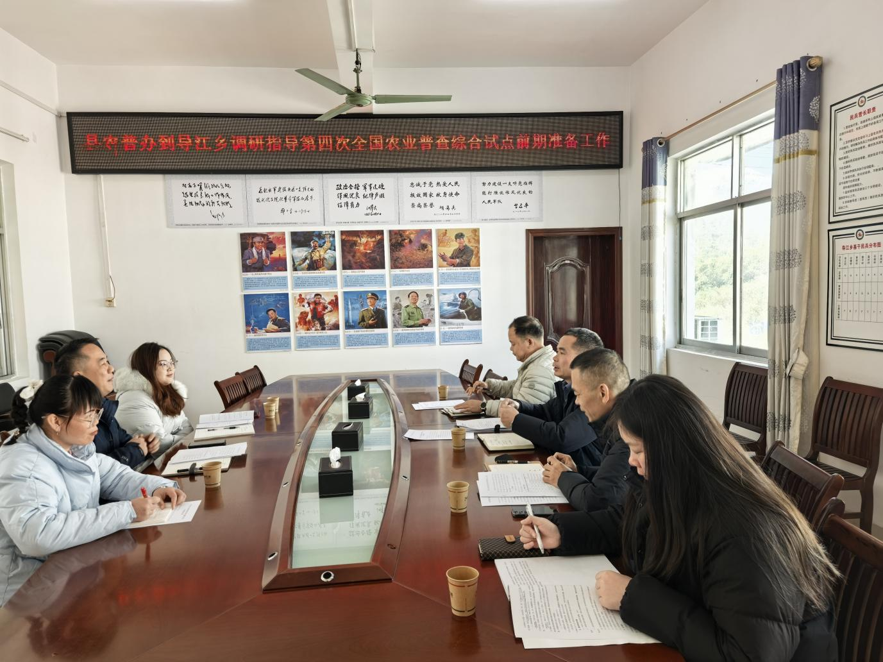
调研组一行以座谈形式与导江乡政府有关负责同志进行了深入交流。座谈会上，调研组首先传达了近期自治区、柳州市关于做好第四次全国农业普查工作的最新精神和要求，明确了本次调研的目的与重点，强调综合试点对全面普查工作的重要性。随后，导江乡详细汇报了综合试点在组织保障、人员配备、经费落实、宣传动员及业务准备等方面的进展情况，并就当前存在的实际困难与调研组进行了沟通。
县农普办指出，导江乡作为全县综合试点单位，责任重大、使命光荣。下一步要继续强化组织领导，细化实施方案，加强部门联动，注重在试点中发现问题、总结经验，尤其要在数据质量控制、信息化手段应用、普查员培训管理等方面积极探索，形成可操作、可推广的有效做法，为全县普查工作全面铺开提供坚实支撑。
此次调研指导，进一步统一了思想，明确了试点工作方向和重点。县农普办将持续跟进指导，与试点乡镇协同发力，确保综合试点扎实有序推进，为高质量完成全县第四次全国农业普查任务奠定坚实基础。（鹿寨县统计局 韦碧）

